Resolução Nº 005/2000, de 19 de abril de 2000. Gratuidade para portadores de deficiência
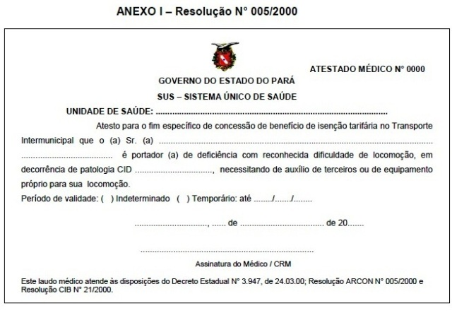

Resolução Nº 005/2000, de 19 de abril de 2000

Estabelece procedimentos complementares necessários ao cumprimento das normas do Decreto N° 3.947, de 24 de março de 2000.

A Diretora Geral da Agência Estadual de Regulação e Controle de Serviços
Públicos - ARCON, no uso de suas atribuições previstas no artigo 16, e inciso I
do artigo 19 da Lei 6.099 de 30 de dezembro de 1997, de acordo com a
deliberação da Diretoria, e; Considerando a necessidade de se estabelecer os procedimentos a que se referem os artigos 2º, inciso I, e 6°, do Decreto nº 3.947, de 24 de março de 2000, que regulamenta as isenções de tarifa no serviço de transporte intermunicipal de passageiros concedidos, permitidos e autorizados no Estado do Pará; Considerando a necessidade de normatizar o que dispõem os artigos 33 e 34, da Resolução ARCON N° 001/2000, de 12 de janeiro de 2000, quanto à obrigatoriedade da emissão de bilhetes de passagem e as informações que os mesmos deverão conter, nos casos de isenção tarifária, pelas empresas de transporte intermunicipal de passageiros.
RESOLVE:
Art. 1º - O documento a que se refere o inciso I, do art. 2º, do Decreto Estadual
nº 3.947, de 24 de março de 2000, a ser apresentado pelo portador de
deficiência com reconhecida dificuldade de locomoção, consistirá em laudo a
ser emitido após avaliação realizada por médico devidamente credenciado para
esse fim pelo Sistema Único de Saúde-SUS.
Art. 2º - O laudo referido no artigo anterior deverá ser apresentado
acompanhado de documento de identidade, sendo considerado para este fim o
Registro Geral ou Carteira de Trabalho e Previdência Social, ficando vedada a
apresentação dos documentos sob a forma de cópia, salvo se autenticada em
cartório.
Art. 3º - O laudo médico a que se refere o artigo 1º desta Resolução obedecerá
modelo estabelecido no Anexo I desta Resolução, devidamente aprovado pela
Comissão Intergovernamental Bipartite, órgão deliberativo do Sistema Único de
Saúde no Estado do Pará.
D.O.E. 20/04/2000
Art. 4º - O laudo médico será emitido em formulário impresso pela ARCON, que
os enviará à Secretaria Executiva de Estado de Saúde Pública, sendo por esta
distribuído à rede credenciada do SUS para disponibilização aos deficientes
com reconhecida dificuldade de locomoção.
Art. 5º - O controle e acompanhamento dos laudos emitidos será feito pela
ARCON, a partir de relatórios trimestrais a serem enviados pela SESPA.
Art. 6º - Serão aceitas também como documento de habilitação dos portadores
de deficiência com reconhecida dificuldade de locomoção, as carteiras
expedidas até 27 de março de 2000, pela Secretaria Executiva de Transportes
– SETRAN, desde que dentro do prazo de validade.
Parágrafo Único – Vencido o prazo de validade da carteira a que se refere o
caput deste artigo, o interessado deverá providenciar sua substituição pelo
laudo médico a que se referem os artigos anteriores.
Art. 7° - As empresas de transporte intermunicipal deverão solicitar
previamente à ARCON, autorização para a impressão de bilhetes de
passagens gratuitos.
Art. 8° - Os bilhetes de passagens gratuitos somente poderão ser utilizados
pelas empresas de transporte intermunicipal após a autenticação pela ARCON,
ou através de seus órgãos delegados.
Art. 9° - As empresas de transporte intermunicipal deverão informar à ARCON,
conforme modelo definido no Anexo II desta resolução, a quantidade de
bilhetes de passagens gratuitos, por categoria (portadores de deficiência com
reconhecida dificuldade de locomoção; menores de seis anos, inclusive;
maiores de sessenta e cinco anos; policiais civis e militares e carteiros),
efetivamente utilizados no mês, até o 10° (décimo) dia útil do mês
subsequente.
Art. 10 – Os modelos dos bilhetes de passagem gratuitos a serem utilizados
pelas empresas de transporte intermunicipal, serão diferenciados por tipo de
linha, interurbana e semi-urbana, conforme definidos nos anexos III, IV e V
desta resolução, e deverão estar disponíveis aos beneficiários de isenção
tarifária a partir de 9 de maio de 2000.
Art. 11 - Esta Resolução entra em vigor na data de sua publicação, ficando
revogadas as disposições em contrário.
LUCY ARAÚJO DE SOUZA LEÃO
Diretora Geral
Obs.: Para acessar direito na página da ARCON CLICAR Link abaixo:
http://www.arcon.pa.gov.br/site/index.php/formularios-cat

